Přehlídka rodinných

**HNĚTYNEK**

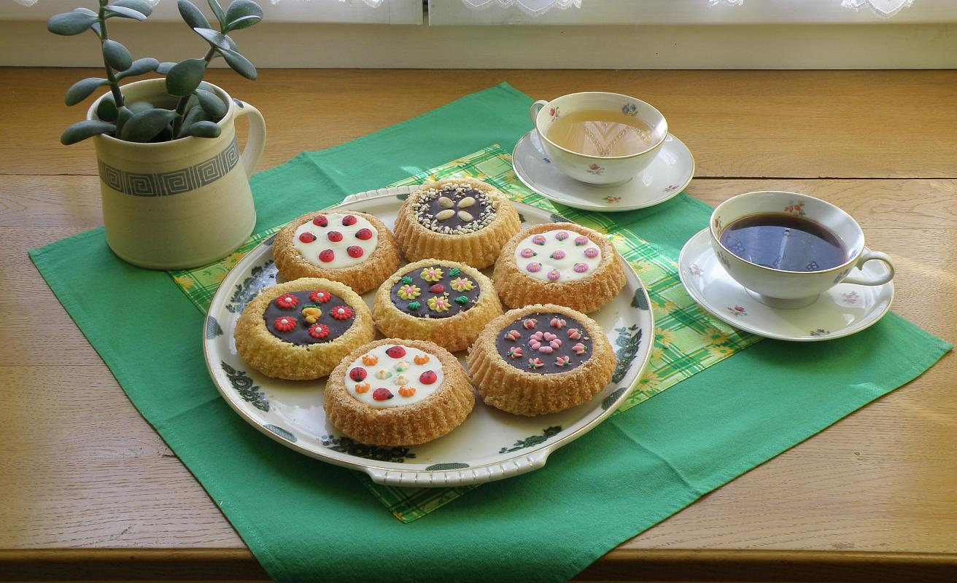

**19.10.2024 OD 15.00 HOD V SOKOLOVNĚ V PŘEDSLAVICÍCH**

**Přijďte se pochlubit vašim rodinným receptem na hnětynky. Společně je zhodnotíme, ochutnáme při dobré kávě, náladě a strávíme pohodové odpoledne.**